袋进袋出排风高效过滤装置BIBO

用户手册--目录

第一章 产品技术参数说明 3

1.1 产品说明 3

1.2 整体结构及系统组成描述 4

1.2.1 双级BIBO结构组成图 4

1.2.2 单级BIBO结构组成图 5

1.2.3 BIBO系统原理图 5

1.2.4 BIBO外观组成示意图 6

1.3 通用参数 7

1.3.1 上、下游生物安全密闭阀 7

1.3.2 上、下游变径过渡段 7

1.3.3 过滤效率 7

1.3.4 气密性 7

1.3.5 承压能力 8

1.3.6 上游气溶胶均匀性系统 8

1.3.7 高效过滤器压紧装置 8

1.3.8 高效过滤器压差检测系统 8

1.3.9 高效过滤段 8

1.3.10 袋进袋出更换系统 9

1.3.11 原位扫描检漏系统 9

1.3.12 循环消毒系统及消毒认证口 9

1.3.13 消毒泄压 9

1.3.14 循环消毒外配设备要求 10

1.4 产品型号及参数表 10

1.5 出厂前配套检测装置 11

1.5.1 检测设备 11

1.5.2 自动扫描装置 12

1.5.3 BIBO专用检测线 12

第二章 产品安装 13

2.1 安装说明 13

2.1.1 BIBO设备安装 13

2.1.2 高效过滤器的安装与更换 13

2.1.2.1 初次安装高效过滤器 13

2.1.2.2 高效过滤器更换 13

2.2 安装示意图 14

2.3 安装注意事项 14

第三章 设备运行 15

3.1 消毒作业 15

3.1.1 消毒作业程序 15

3.1.2 消毒作业注意事项 15

3.2 扫描作业 16

3.2.1 扫描作业程序 16

3.2.2 过滤器更换 16

3.2.3 过滤器安装程序 16

3.2.4 过滤器更换程序 16

3.2.5 压力表两端过滤器更换程序 17

3.3 安全操作注意事项 17

第四章 设备维护 18

4.1 维护条例 18

4.2 联系方式 18

4.3 出厂配置清单 19

# 产品技术参数说明

## 产品说明

单元式排风高效过滤装置，因高效过滤器采用袋进袋出方式更换，也称BIBO（Bag In-Bag Out）。

袋进袋出（BIBO）管道式排风过滤装置主要应用于高等级生物安全实验室排风处置系统，安装于实验室防护区外，通过密闭排风管道与实验室相连，可进行原位消毒及检漏，该类设备在使用过程均可有效防止病原微生物向外界环境的泄漏。

依据 GB19489-2008《实验室生物安全通用要求》、JG/T 497-2016《排风高效过滤装置》和GB/T13354-2020《高效空气过滤器》的规定要求设计，由上游生物安全密闭阀门、上游变径过渡段、上游气溶胶均匀系统、高效过滤器压紧装置、高效过滤段、高效过滤器压差检测系统、袋进袋出更换系统、原位扫描检漏系统、下游变径过渡段、下游生物安全密闭阀门、循环消毒系统及消毒验证口等组成。

本公司生产的BIBO设备采用独创的逐点扫描检漏技术，对高效过滤器进行原位检漏；可实现单独对高效过滤器进行消毒灭菌；采用偏心压紧方式对高效过滤器进行固定，采样袋进袋出方式进行安全更换；可实时显示高效过滤器阻力，满足生物安全标准要求，便于操作维护。

2018年7月，国家建筑工程质量监督检验中心对我司BIBO的采样探头尺寸、扫描检漏范围、气密性、承压能力、箱体阻力、漏点识别的有效性、上游气溶胶的均匀性等进行了检测，各项指标均满足相关规范要求。

袋进袋出高效过滤装置的最大特点是安装、更换、检测过滤器时均在PVC 袋（或者高温袋）保护下进行，过滤单元完全不与外界空气接触，从而保证了操作人员与环境的安全，使得更换过程方便快捷。

## 整体结构及系统组成描述

上游生物安全密闭阀门、上游变径过渡段、上游气溶胶均匀系统、高效过滤器压紧装置、高效过滤段、高效过滤器压差检测系统、袋进袋出更换系统、原位扫描检漏系统、下游变径过渡段、下游生物安全密闭阀门、循环消毒系统及消毒验证口等组成。

### 双级BIBO结构组成图

双极BIBO结构组成图，如图1：

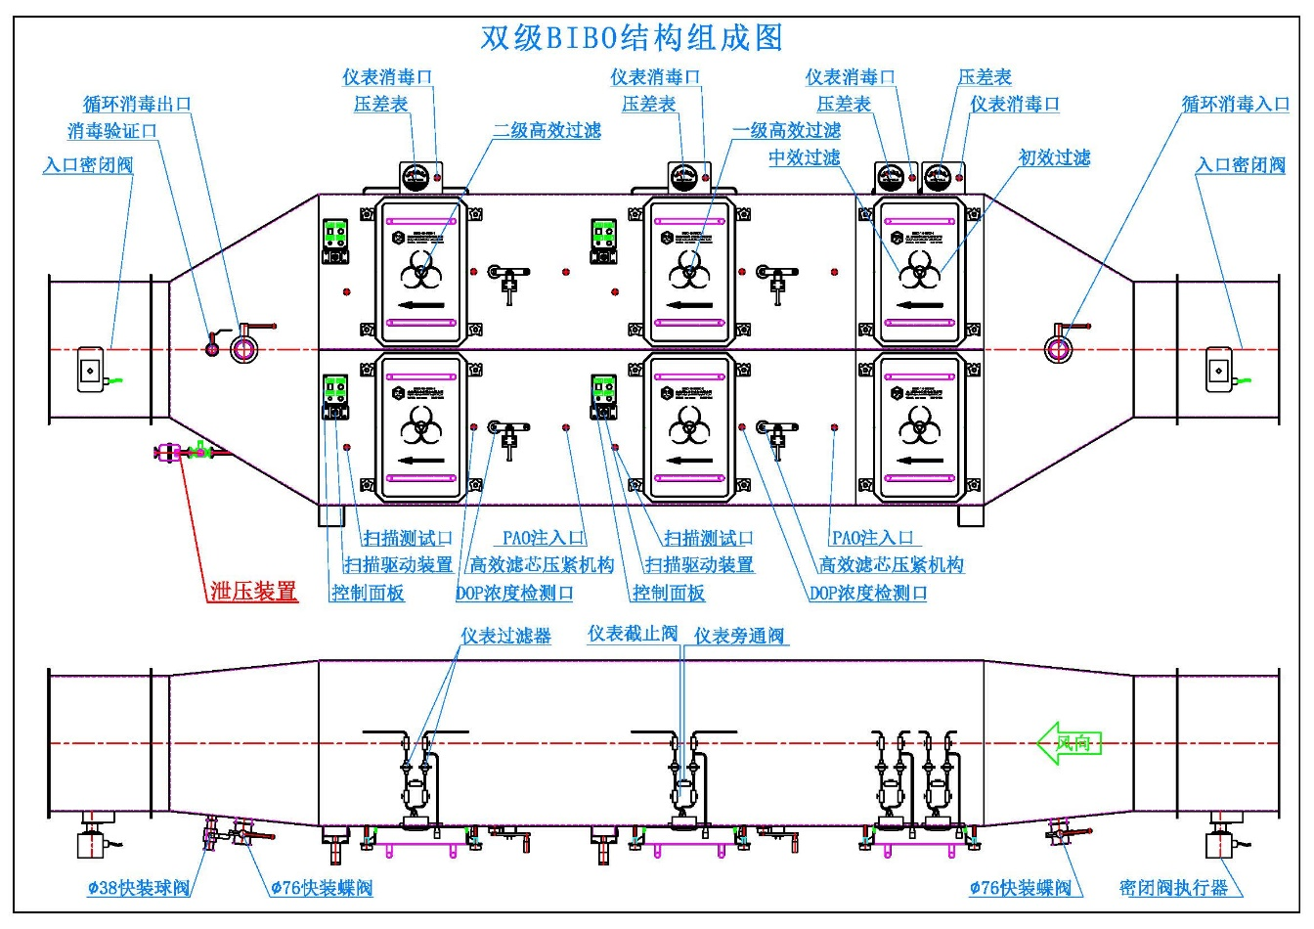

图1

### 单级BIBO结构组成图

单级BIBO结构组成图，如图2：

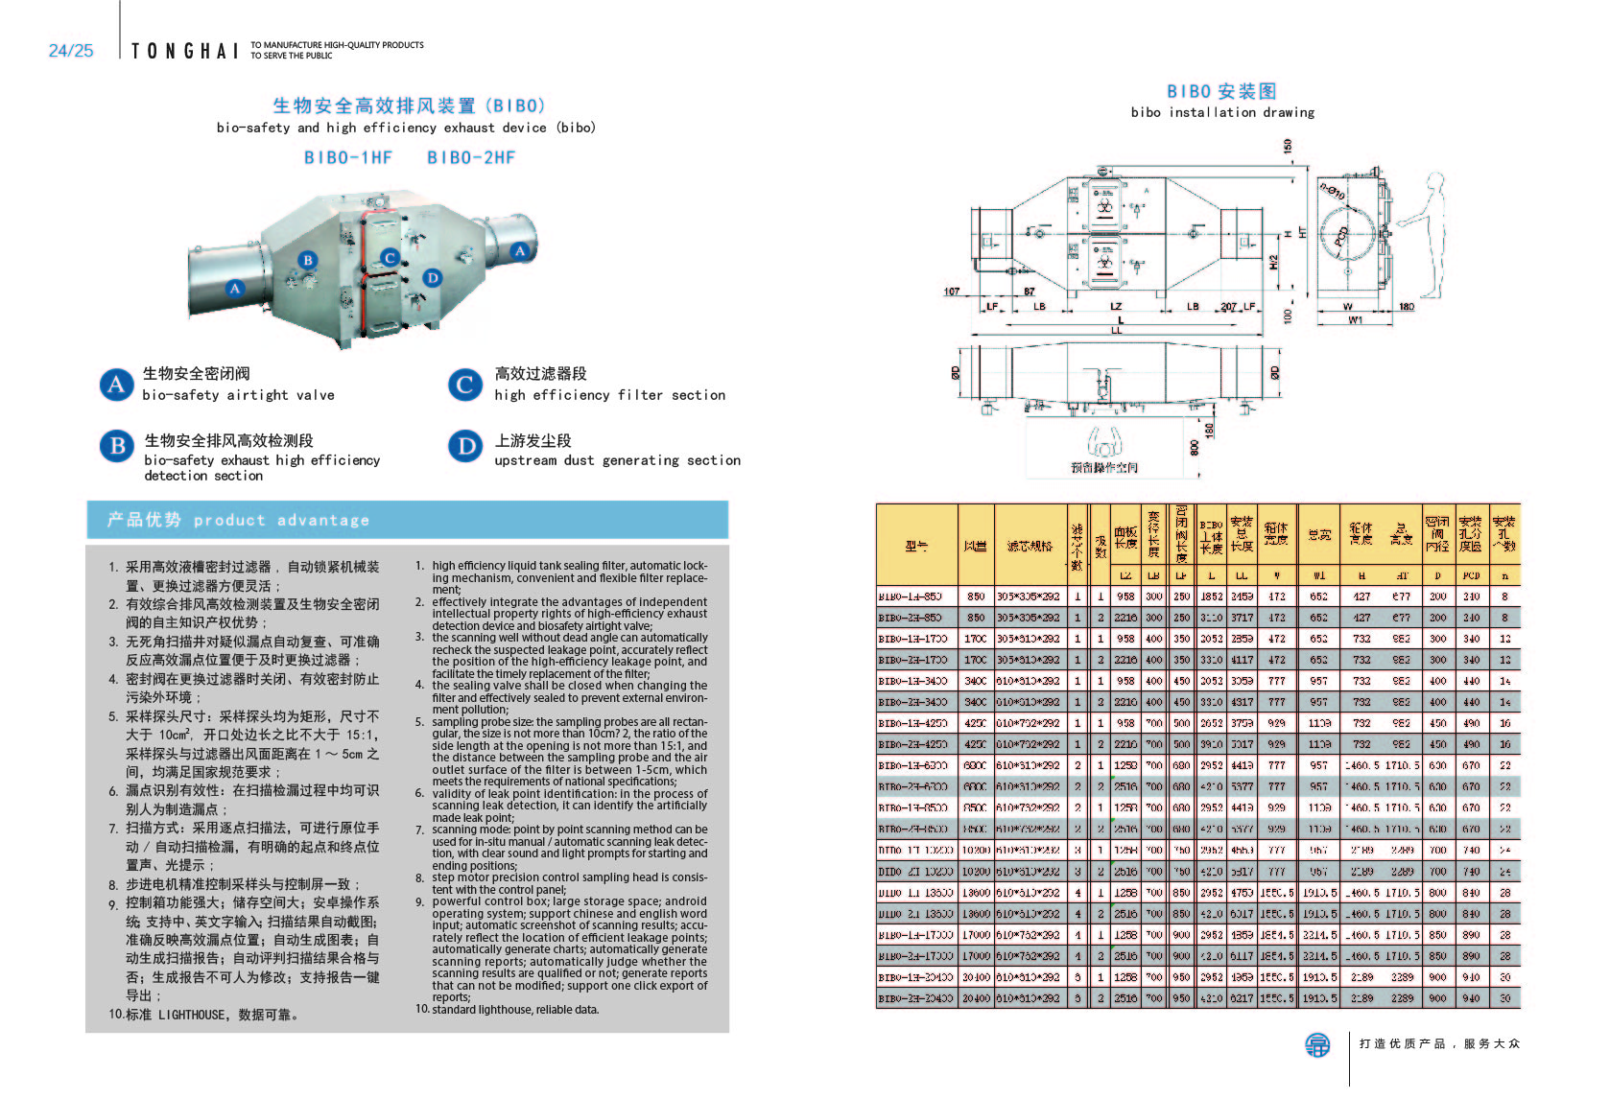

图2

### BIBO系统原理图

BIBO原位扫描检漏以及循环消毒系统原理图，如图3：

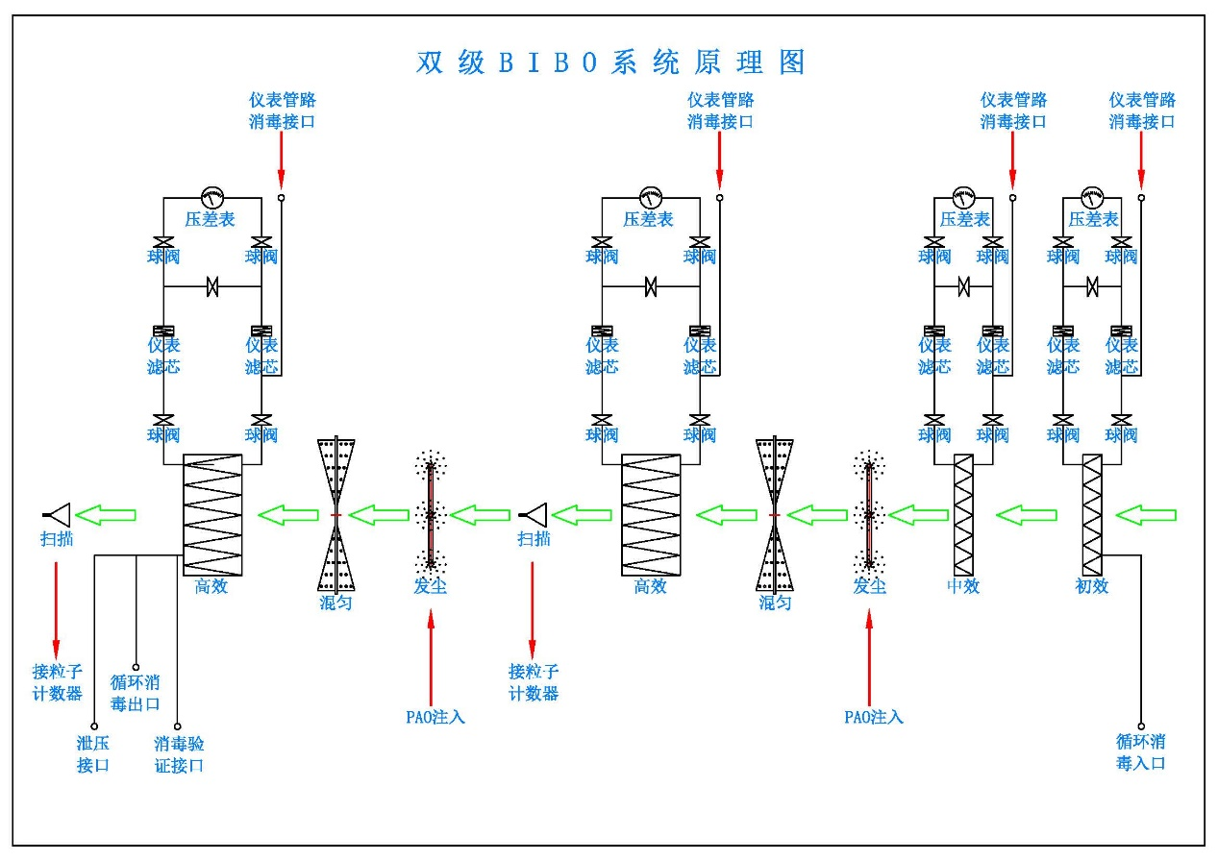

图3

### BIBO外观组成示意图

BIBO外观组成示意图，如图4：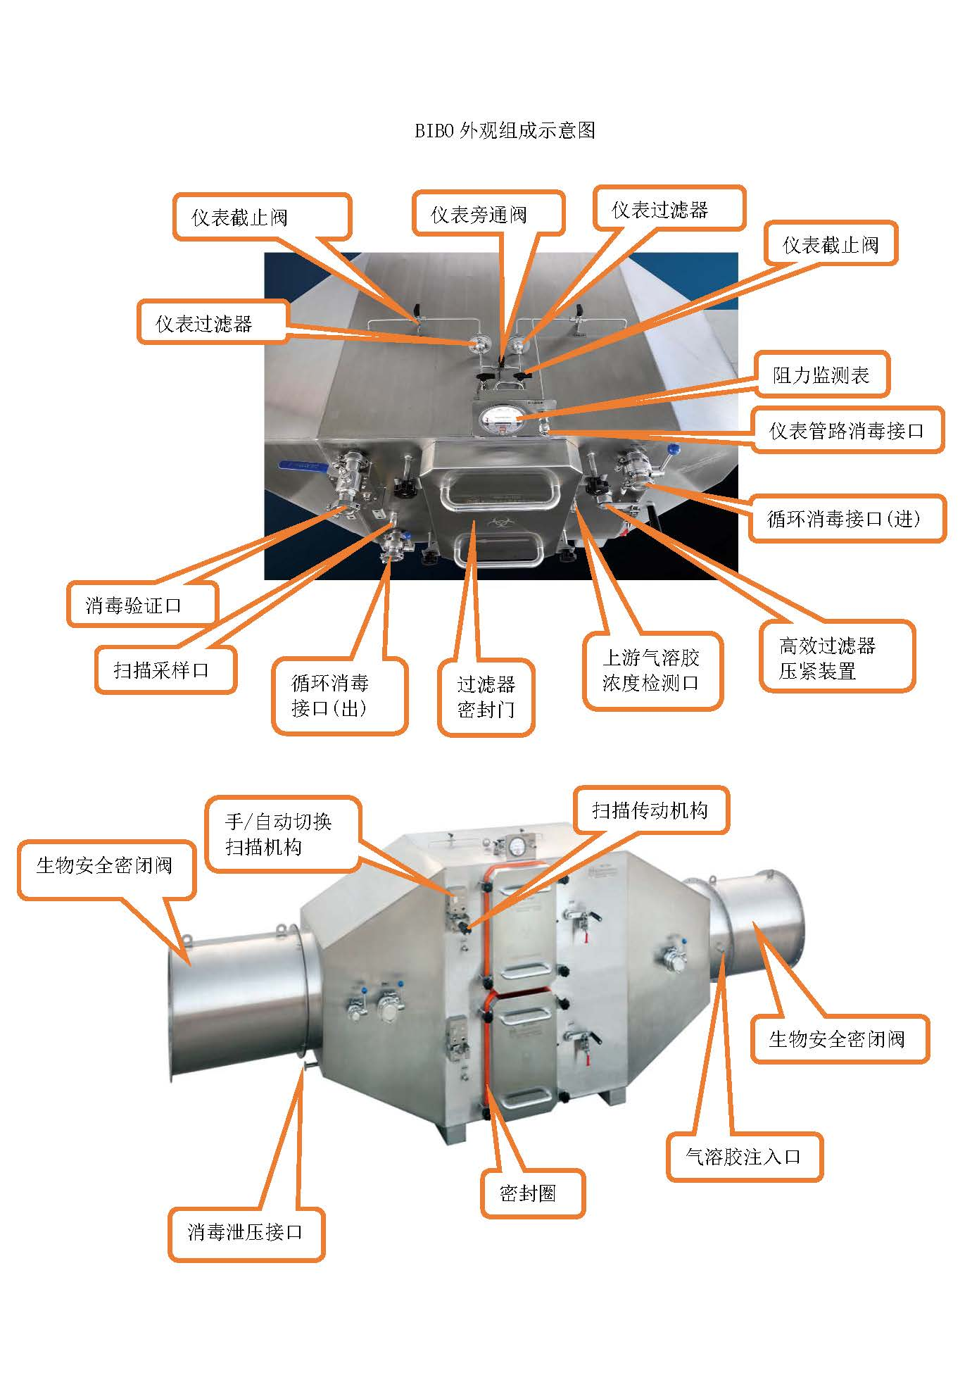

图4

## 通用参数

### 上、下游生物安全密闭阀

（标配圆形阀门，考虑到安装空间也可选配方型密闭阀门）

* 自主知识产权；
* 整体采用4mm厚优质304不锈钢材质制作，连接处采用满焊焊接；
* 采用高速动密封工艺，确保对外环境无泄漏;
* 10000 次连续启闭后在+2500Pa及-2500Pa 下小时泄漏率不大于装置净容积的0.25%，符合国家标准GB50346-2011；
* 在恒定-50℃至98℃流体介质或环境温度下有效密封, 小时泄漏率不大于装置净容积的0.25%；
* 阀门所有部件、密封结构均耐过氧化氢腐蚀, 小时泄漏率不大于装置净容积的0.25%；
* 在-2500Pa压力持续作用下60分钟，未产生永久性结构变形；
* 阀体在线运行时超低阻力；
* 根据客户不同的使用需求，可配置国内外各品牌电动执行器（博尔斯、伯纳德、博力谋等）。

### 上、下游变径过渡段

采用优质4mm厚304不锈钢材质制作，连接处采用满焊焊接。

### 过滤效率

0.3～0.5µm粒子滤除率≥99.999％。

### 气密性

在不小于+3500Pa及-3500Pa压力下实测分钟泄漏率不大于装置净容积的0.1%，小时泄漏率不大于装置净容积的0.25%。

### 承压能力

在-2500Pa压力持续作用下60分钟，未产生永久性结构变形，满足排风装置标准要求。

### 上游气溶胶均匀性系统

* 气溶胶注入口采样快装自闭接头，插拔方便，满足压力要求；
* 独特设计的多路发尘管路，保证发尘均匀；
* 独特设计的无动力多孔叶片扰流：保证过滤器前端断面气溶胶浓度均匀（算术平均值偏差在±20%以内，满足规范要求）。

### 高效过滤器压紧装置

高效过滤器更换门密封圈为高品质硅胶一次性浇筑而成，过滤器与箱体的密封方式为整体机械压紧密封。

* 过滤器压紧接触面为框架结构；
* 压紧装置采样偏心凸轮传动机构，结构简单、运行平稳，阻力小；
* 采样优质直线轴承，确保压紧装置与高效过滤器框架，接触位置精确。

### 高效过滤器压差检测系统

* 德威尔指针型微压差表
* 国产优质不锈钢截止阀
* 国产优质不锈钢管路
* 国产优质高效过滤器：效率H14 ，减少对微压差计的气流冲击、减少泄露风险
* 快装自闭消毒接口，插拔方便，满足压力要求

### 高效过滤段

* 大敞口导向设计，安装方便；
* 不锈钢筋板导轨，阻力小，便于消毒；
* 高效过滤器弹出装置为无腔体设计，结构简单，便于消毒；
* 高效过滤器为W型液槽密封，阻力低，风量大，容尘量大，寿命长。

### 袋进袋出更换系统

* PVC0.2mm磨砂材质
* 磨砂手套
* 标配不锈钢带（10mm）绑扎工具，和环形切刀
* 袋体热熔焊接，松紧内置，抗老化；
* 密封袋内置松紧装置，捆绑牢固，不脱扣；
* BIBO与密封袋连接部位为双凹槽设计，不易脱落，便于更换，安全可靠。

### 原位扫描检漏系统

* 标配为手动检测，自动检测为选配；
* 符合国家标准规范的不锈钢304采样口，100mm*8.8mm，符合规范要求，长边小于120mm，截面不大于10平方厘米；
* 采样管柔性管路部分采用硅胶材质，耐腐蚀，长寿命；
* 采样口扫描过程中，复扫重合尺寸大于10mm，确保无漏点；
* 采样口距离高效过滤器下游平面30mm，小于规范要求的不大于50mm，同时对高效过滤器边框和高效过滤器出风面扫描，保证无漏点，采样更可信，数据更可靠；
* 不锈钢链轮、不锈钢无油链条、不锈钢导轨，耐腐蚀，满足规范对消毒和检漏的要求；
* 选配的自动检测系统，采用步进电机驱动，采样口行进速度50mm/秒，低于规范要求的80mm/秒

### 循环消毒系统及消毒认证口

* 循环消毒系统进出口阀门配置快装法兰接口，大小视BIBO风量而定；
* 阀门快装法兰接口布置在BIBO箱体外侧首、末两端，确保气流均匀；
* 消毒验证口采用不锈钢球阀和快装密封盲板，方便认证菌片的放置和取出。

### 消毒泄压

消毒泄压采用金属泄压过滤器，在BIBO腔体消毒完成后，泄压至生物安全密闭阀门下游空调通风系统中。

### 循环消毒外配设备要求

* 采用漩涡气泵，根据BIBO规格不同，选用300--1000立方米的气泵；漩涡气泵压头大，风量小，适合消毒使用
* 漩涡气泵内壁特氟龙涂层防腐，防止各种消毒气体对泵体的腐蚀

## 产品型号及参数表

产品型号及参数表，请参考表1

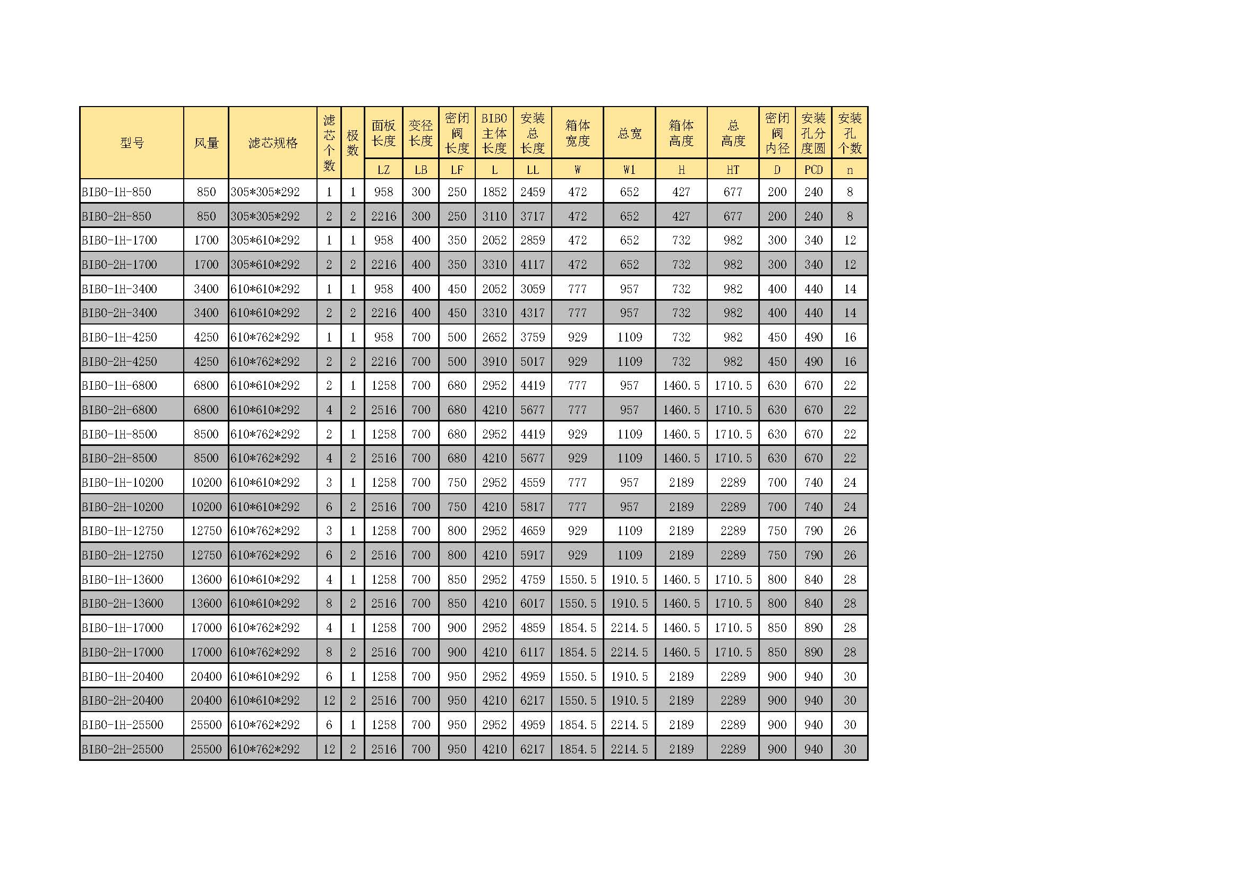

表1

说明：表中参数请对照本手册2.2中安装示意图图5。

## 出厂前配套检测装置

### 检测设备

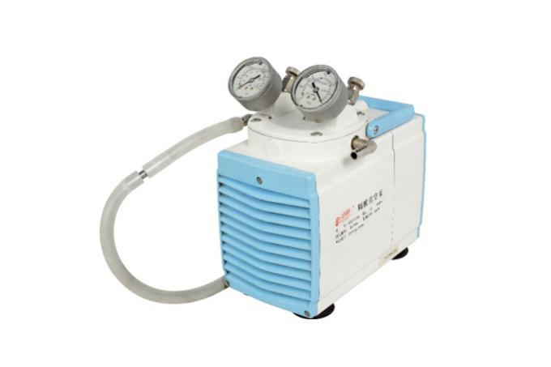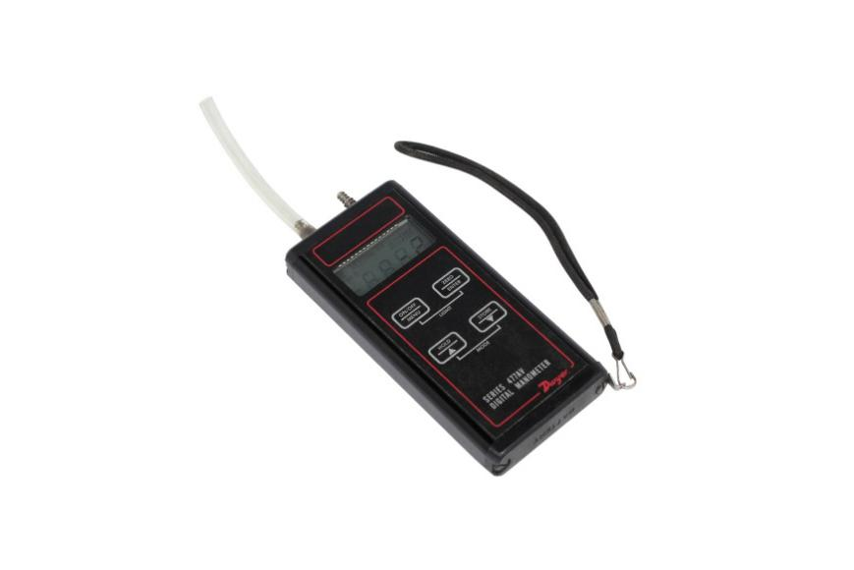

隔膜真空泵 手持式压力检测仪

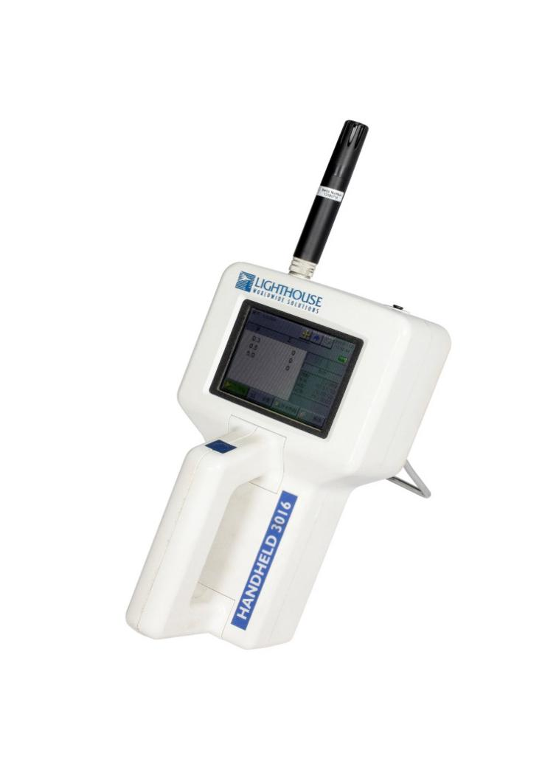 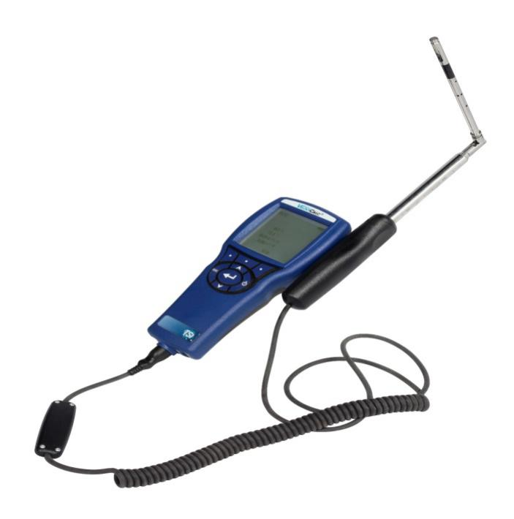

激光粒子计数器（LightHouse品牌） 多功能数字风速仪

### 自动扫描装置

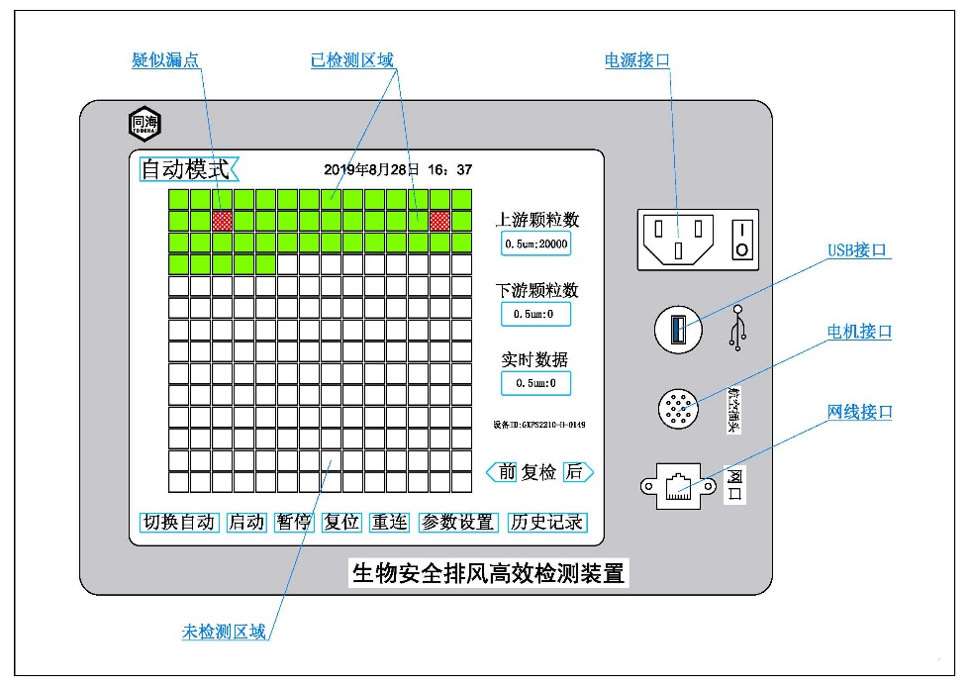

1. 公司自主研发的，专门针对本公司的BIBO、排风高效过滤装置；
2. 测试仪器连接设备后，自动识别设备ID，自动切换到该设备的检测模式；
3. 测试仪显示屏精准控制步进电机走位，使之与测试仪显示屏同步；
4. 数据采集口按照LIGHEHOUSE仪器设置，数据可靠；
5. 测试仪器内置安卓操作系统，支持中英文输入；
6. 能准确反映漏点位置，自动生成图表，支持疑似漏点自动复查；
7. 扫描结束，自动截屏并保存；
8. 自动生成扫描报告，并评价扫描结果；
9. 生成报告不可人为修改；
10. 支持报告一键导出。

### BIBO专用检测线

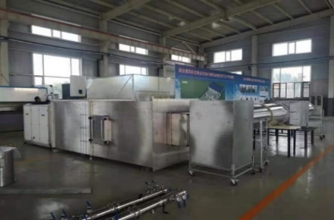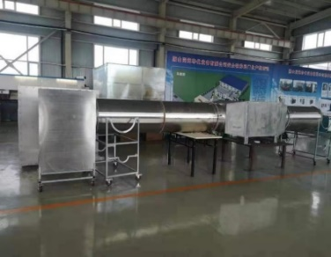

# 产品安装

## 安装说明

安装前打开包装，请仔细阅读本设备使用说明书，检查表面是否有挤压、破损，如有问题与供应单位联系。

**注意：安装前应测量BIBO实际尺寸。**

### BIBO设备安装

（1）设备摆放到位。

（2） 设备固定。

建议BIBO采用落地安装；如需采用吊装的方式，建议设备系吊至现场承重部位。

（3） 管道连接。

将BIBO进风口、排风口分别与实验室管道相连接。

### 高效过滤器的安装与更换

#### 初次安装高效过滤器

初次安装过滤器时，将新的高效过滤器直接推入过滤箱体内限位装置处，采用机械锁紧装置进行锁紧，然后将PVC 袋子安装在特殊设计的法兰口上，并使用安全带扎紧，确保 PVC袋与法兰之间密封，最后将PVC袋叠好，封闭检修门，以保证PVC袋和过滤单元就一起封闭在袋进袋出箱体内。

#### 高效过滤器更换

更换高效过滤器时，工作人员打开检修门，将双手伸入PVC 袋上的手套里，松开高效过滤器的锁紧装置，将使用过的高效过滤器滑入PVC 袋内，然后在中间扎紧袋子将包含使用过的高效过滤器的部分用专用热熔剪刀（需另外购置）剪下，这样废弃的高效过滤器就通过PVC 袋子从箱体中移出。接着把新高效过滤器装入新的 PVC袋子，再将新的 PVC袋子套在法兰口上扎紧，取下法兰上残余的袋口，放入新袋子的手套里，扎紧后用将专用热熔剪刀（需另外购置）其剪下，再把新袋子卷好，关闭检修门并压紧，即完成了全部的更换过程。

在整个安装与更换过程中，除了首次安装高效过滤器外，所有脏高效过滤器移除和新高效过滤器进入均通过 PVC 袋子，保证整个系统与外界隔绝，可以不经过熏蒸消毒而直接更换，节省了大量的时间，并且更加安全可靠。同时也是因为这种更换高效过滤器的方式，此类过滤设备才被形象的称为袋进袋出（BIBO）。

## 安装示意图

产品安装示意图，请参考图5：

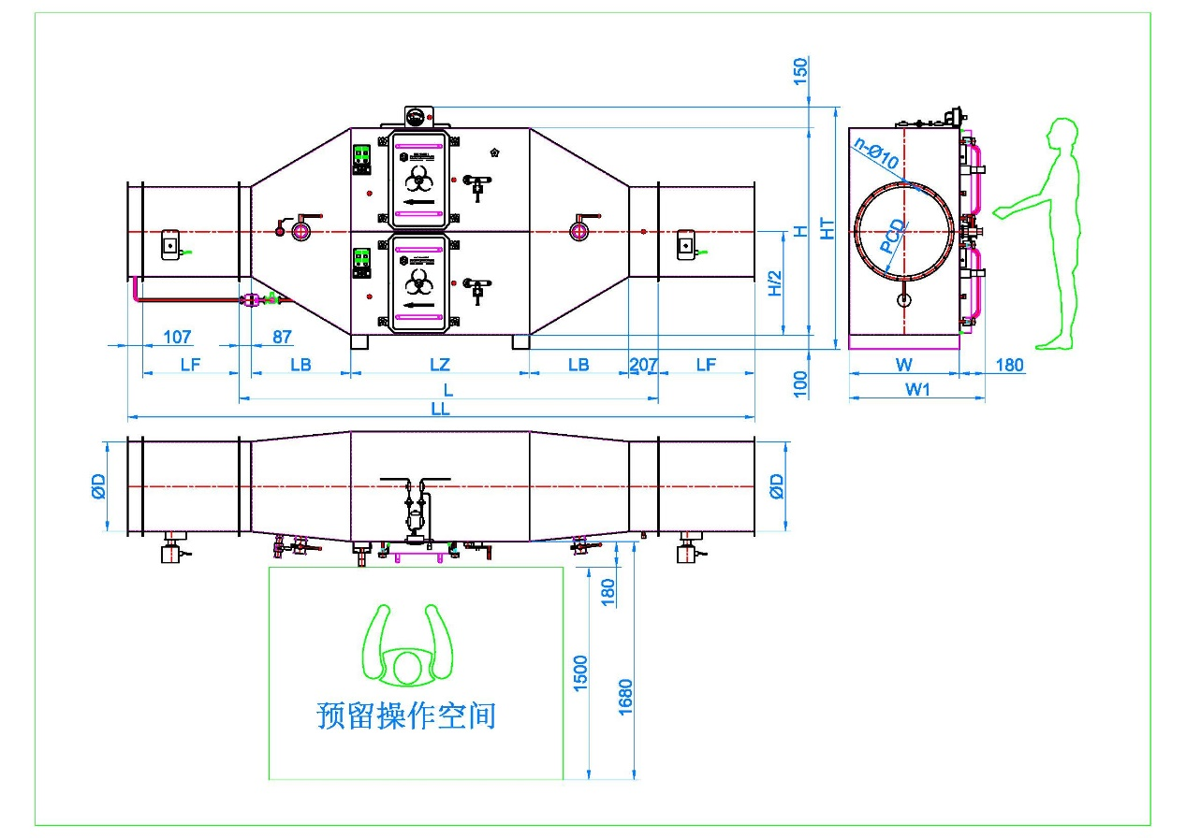

图5

## 安装注意事项

密闭门侧操作空间建议预留不小于1500mm，可根据高效过滤器的尺寸大小进行适当调整，但不得小于高效过滤器长度的2倍。

# 设备运行

在运行前需对连接管路进行检查，确认无误后检查各阀门闭合状态。

|  |  |  |
| --- | --- | --- |
| 阀门名称 | 关闭 | 开启 |
| 气溶胶注入口 | ● |  |
| 循环消毒接口（进） | ● |  |
| 循环消毒接口（出） | ● |  |
| 消毒验证口 | ● |  |
| 消毒泄压口 | ● |  |
| 上游采样口 | ● |  |
| 下游采样口 | ● |  |
| 过滤器阻力监测装置截止阀 |  | ● |
| 过滤器阻力监测装置旁通阀 | ● |  |

启动排风系统，BIBO即进入正常运行状态。

## 消毒作业

### 消毒作业程序

BIBO可进行原位消毒。消毒时首先关闭BIBO两端生物安全型密闭阀，然后将消毒剂发生器和循环消毒装置连接至BIBO，打开循环消毒阀，启动消毒剂发生器和循环消毒装置进行消毒作业，消毒作业完成后，打开消毒泄压阀，泄压至生物安全密闭阀门下游空调通风系统中。

**注意：以上为简要程序，具体详细消毒作业程序依据用户单位规定进行。**

### 消毒作业注意事项

1. 消毒剂穿透过滤器的方向应与空气穿透过滤器方向保持一致。

2. 紧急泄压装置阀门只在对过滤器进行消毒时使用，高效空气过滤单元处于正常运行状态时，紧急泄压阀门应处于关闭状态。

3. 高效空气过滤单元处于正常运行状态时，过滤器阻力监测装置与压力表相连接的截止阀应处于开启状态，旁通阀处于关闭状态。消毒时，截止阀应处于关闭状态，旁通阀处于开启状态。

## 扫描作业

### 扫描作业程序

BIBO在应用中应根据具体使用状况进行过滤器扫描检漏操作。 􀂾

1. 将气溶胶发生器连接至气溶胶注入口；

2. 将自动扫描检测装置的上游采样口和下游采样口分别连接至BIBO的上游气溶胶浓度检测口和扫描采样口；

3. 将扫描检漏仪的电气接口连接至BIBO的电气接口，并与粒子计数器和计算机进行连接；

4. 打开气溶胶发生器，待上游气溶胶浓度稳定后，根据扫描软件的操作提示对高效过滤器进行扫描检漏，根据扫描结果判断高效过滤器是否存在泄漏。

### 过滤器更换

根据高效空气过滤器的阻力（压力表压力值）判断是否需要更换高效过滤器，一般当过滤器终阻力达到初阻力两倍时需进行高效空气过滤器更换。更换过滤器前，须对高效过滤器进行原位消毒，消毒结束后方可更换高效过滤器。压力表过滤器也需一并更换。高效过滤器的更换方式为袋进袋出方式。

### 过滤器安装程序

1. 初次安装使用时，将高效过滤器放入箱体内部，转动偏心压紧手柄将过滤器压紧；

2. 将安全防护袋套在箱体侧门边框上，用弹性密封圈将安全防护袋压紧在边框上，弹性密封圈卡在密封槽内，然后将密闭门安装到箱体上。

### 过滤器更换程序

1. 打开密闭门，隔袋转动偏心压紧手柄松开压紧边框，将过滤器退到安全防护袋底端；

2. 用热熔钳将安全防护袋剪断，将装有过滤器的安全防护袋取下，剩余的安全防护袋需要继续留在箱体上；

3. 将新过滤器放到一个新的安全防护袋内，将安全防护袋安装在箱体边框上，用弹性密封圈将安全防护袋套在边框上另一个密封槽内，此时将箱体上剩余的部分安全防护袋从边框上取下放到新安全防护袋末端，将高效过滤器推进箱体内，隔袋转动偏心压紧手柄压紧边框；

4. 将装有剩余部分安全防护袋的安全防护袋一端用热熔钳间剪断，取下剪掉的安全防护袋，然后安装密闭门。

### 压力表两端过滤器更换程序

1. 将压力表两端过滤器取下，打开过滤器外壳；

2. 将原有滤芯取下，安装新滤芯，然后将过滤器安装到原位。

## 安全操作注意事项

1、高效空气过滤单元正常使用风量不能高于过滤器额定风量；

2、高效空气过滤单元为气密性结构，严禁箱体上开孔。箱体表面如需进行焊接操作，须在箱体加强板上进行；

3、在高效过滤单元正常运行时，严禁开启其密闭门；

4、更换高效过滤器时应注意拆箱、搬运及安装取用时保护滤纸完整无损，严禁物品触及滤纸造成破损；

5、更换过滤器时，要注意高效过滤器气流流向标志与排风气流方向一致。

# 设备维护

## 维护条例

**特别注意：业主单位操作维护人员负责定期检查BIBO内各部件的运行状态，以及对各部件进行相关保养。如业主方操作维护人员未能及时发现设备运行故障、零部件故障、易损件及耗材故障导致的生产或安全事故，我司不承担任何由此造成的损失。**

质保期内，非业主方原因而损坏的零部件应由我司负责免费更换。

我司免费提供使用、维护、保养知识现场培训。

在设备寿命期内，我司免费提供故障排除指导服务。

质量较重或较重要的部件同样的故障第三次出现时，征得业主同意后在不影响业主生产的前提下免费更换该部件。

质保期内，质量较重或较重要的部件更换第二次后依旧不能解决问题，征得业主同意后在不影响业主生产的前提下免费更换整台设备。

耗材在系统通过验收后，不在保修范围内。

**耗材：高效过滤器、过滤器更换袋

**易损件：密闭阀执行器、直线轴承以及其它所有轴承，扫描装置，及其它所有运动部件的密封圈。

**质量较重或较重要要部件：两端生物安全密闭阀、箱体外接所有阀门及快装接头，压差检测系统上所有元器件，扫描装置上所有配件，泄压装置上的所有部件，高效过滤器弹出机构，压紧装置及其死点夹。

温馨提示：请用户单位操作维护人员在使用前详细阅读本用户手册。

## 联系方式

全国统一售后服务联系电话：0315-6661668

售后联系人：贾海瑞 18713836596

## 出厂配置清单

高效空气过滤装置 （BIBO） 1 台

HEPA 高效过滤器 （随订货产品需要配置）

生物安全防护袋 （根据订货合同需要配置）

高效空气过滤装置（BIBO）用户手册 1 本

高效空气过滤装置(BIBO)合格证 1 个

产品出厂检测报告 1 份